TRƯỜNG TIỂU HỌC AN THANH  HỌ VÀ TÊN: …………………………  LỚP: ……………………………… | ĐỀ KIỂM TRA CHẤT LƯỢNG CUỐI HKI  MÔN TIN HỌC – KHỐI 3  NĂM HỌC 2023 – 2024  Thời gian: 40 phút

Điểm | Nhận xét  …………………………………………  …………………………………………  …………………………………………  ………………………………………… | Giáo viên coi: ……………………….…..  ………………………………………………..  Giáo viên chấm: ………………………...  ………………………………………………..
I. TRẮC NGHIỆM (5 điểm)
Hãy khoanh tròn vào chữ cái đặt trước câu trả lời đúng hoặc làm theo yêu cầu.
Câu 1. (0,5 điểm) (M1) Ở ngoài bãi biển có một tấm biển sau. Thông tin em nhận được từ tấm biển thuộc dạng thông tin nào?
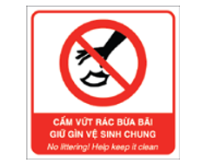
A. Dạng hình ảnh B. Dạng âm thanh
C. Dạng chữ D. Dạng hình ảnh và dạng chữ
Câu 2: (0,5 điểm) (M1) Em hãy chọn một số đồ vật dưới đây để ghép thành một chiếc máy tính để bàn?
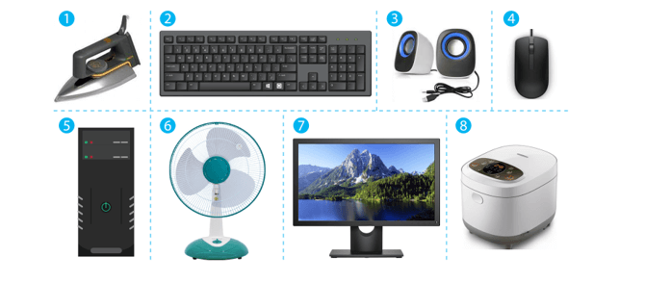
A. 2, 3, 5, 7 B. 2, 4, 6, 7
C. 2, 4, 5, 7 D. 4, 5, 6, 7
Câu 3. (0,5 điểm) (M1) Để bảo vệ thông tin cá nhân và gia đình, em nên làm gì khi sử dụng máy tính?
A. Đưa sở thích cá nhân lên Internet. | B. Đăng ảnh gia đình lên Internet.
C. Đăng thông tin cá nhân lên Internet. | D. Cần cảnh giác khi khai báo thông tin trên những trò chơi điện tử.

Câu 4. (0,5 điểm) (M1) Em hãy chọn tư thế ngồi đúng khi làm việc với máy tính?
A. 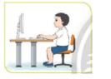 B. 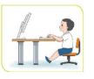
C. 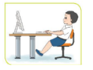 D. 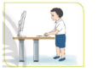
Câu 5. (0.5 điểm)(M1) Khẳng định nào sau đây không phải đặc điểm của thông tin trên Internet?
A. Đa dạng và phong phú.
B. Có nhiều thông tin khó hiểu hoặc sai.
C. Đáng tin cậy, luôn chính xác.
D. Được cập nhật thường xuyên
Câu 6. (1 điểm)(M1) Đánh dấu vào ô vuông đặt trước phát biểu đúng về cách đặt tay khi gõ phím
- Ngón trỏ trái và ngón trỏ phải đặt trên các phím (0.5 điểm)
G, H F, J F, G j, H
- Khia đặt tay lên bàn phím, ngón tay cái được đặt ở phím: (0.5 điểm)
Phím cơ sở Phím cách Phím Enter
Câu 7. (0,5 điểm) (M2) Đúng ghi Đ, sai ghi S.
Khi biểu tượng của phần mềm ở trên màn hình nền, để khởi động phần mềm luyện tập gõ bàn phím em thực hiện:
Nháy chuột phải vào biểu tượng trên màn hình nền, chọn Open.
Nháy chuột vào biểu tượng trên màn hình nền.
Nháy chuột vào biếu tượng trên màn hình nền, chọn Open.
Nháy đúp chuột vào biểu tượng trên màn hình nền.
Câu 8: (1 điểm) (M2)Nối chức năng với hình ảnh tương ứng?
Chức Năng |  | Hình ảnh
Hiển thị kết quả làm việc của máy tính |  | 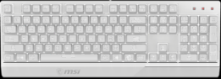
Giúp điều khiển máy tính thuận tiện hơn |  | 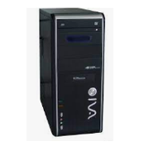
Gửi các tín hiệu vào máy tính |  | 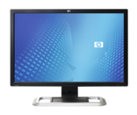
Xử lý thông tin và điều khiển mọi hoạt động của máy tính.
II. TỰ LUẬN (5 điểm)
Câu 1. (2 điểm)
Em hãy điền vào chỗ chấm tên các hàng phím của khu vực chính của bàn phím ở hình sau:
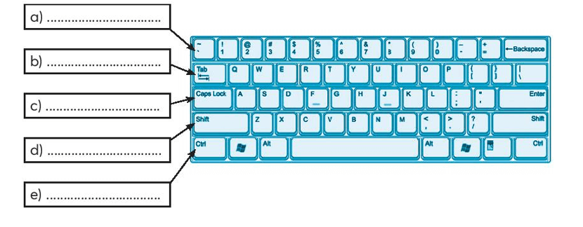
Câu 3: (2 điểm) Em hãy nêu các bước tắt máy tính đúng cách?

Câu 2. (1 điểm) (M3) Bố mẹ mở trang học tập trực tuyến cho em, khi đăng nhập trên trang học tập đó yêu cầu nhập tài khoản và mật khẩu. Theo em, tài khoản và mật khẩu có tác dụng gì?

MA TRẬN ĐỀ KIỂM TRA CUỐI HỌC KÌ I
Năm học: 2023 - 2024
MÔN: TIN HỌC - LỚP 3
Mạch kiến thức, kĩ năng |  |  | Số câu và số điểm |  | Mức 1 |  |  | Mức 2 |  |  | Mức 3 |  | Tổng điểm và tỷ lệ %
 |  |  |  |  | TN | TL/ TH |  | TN |  | TL/ TH | TN | TL/ TH | Tổng | TL
Chương 1: Máy tính và em |  |  | Số câu |  | 4 |  |  | 2 |  | 1 |  | 1 | 8
 |  |  | Số điểm |  | 2.5 |  |  | 1.5 |  | 2.0 |  | 2.0 | 8.0 | 80%
Chương 2. Mạng máy tính và Internet |  |  | Số câu |  | 2 |  |  |  |  |  |  | 1 | 3
 |  |  | Số điểm |  | 1.0 |  |  |  |  |  |  | 1.0 | 2.0 | 20%
Tổng |  |  | Số câu |  | 6 | - |  | 2 |  | 1 | - | 2 | 11
 |  |  | Số điểm |  | 3.5 | - |  | 1.5 |  | 2.0 | - | 3.0 | 10.0
 |  |  | Tỷ lệ % |  | 35% | 0% |  | 15% |  | 20% | 0% | 30% | 100%
 |  |  | Tỷ lệ theo mức |  | 35% |  |  | 35% |  |  | 30%
 |  | Số câu |  | Điểm |  |  | Tỷ lệ
 | Lí thuyết | 8 |  | 5 |  |  | 50%
 | Tự luận | 3 |  | 5 |  |  | 50%

HƯỚNG DẪN CHẤM BÀI KIỂM TRA CUỐI HỌC KỲ I
NĂM HỌC: 2023 - 2024
Môn: Tin học - Lớp 3
Câu 1 | Câu 2 | Câu 3 | Câu 4 | Câu 5
D | C | D | A | B

Câu 6:
a) G, H F, J F, G j, H
b)
Phím cơ sở Phím cách Phím Enter
Câu 7. (0,5 điểm) (M2) Đúng ghi Đ, sai ghi S.
Khi biểu tượng của phần mềm ở trên màn hình nền, để khởi động phần mềm luyện tập gõ bàn phím em thực hiện:
Nháy chuột phải vào biểu tượng trên màn hình nền, chọn Open.
đ
Nháy chuột vào biểu tượng trên màn hình nền.
s
Nháy chuột vào biếu tượng trên màn hình nền, chọn Open.
s
Nháy đúp chuột vào biểu tượng trên màn hình nền.
đ
Câu 8: (1 điểm) (M2)Nối chức năng với hình ảnh tương ứng?
Chức Năng |  | Hình ảnh
Hiển thị kết quả làm việc của máy tính |  | 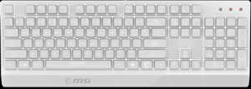
Giúp điều khiển máy tính thuận tiện hơn
Gửi các tín hiệu vào máy tính
Xử lý thông tin và điều khiển mọi hoạt động của máy tính.

II. Tự luận (6 điểm)
Câu 1. (2 điểm)
a) Em hãy điền vào chỗ chấm tên các hàng phím của khu vực chính của bàn phím ở hình sau:
Hàng phím dưới cùng
Hàng phím dưới
Hàng phím cơ sở
Hàng phím trên
Hàng phím số và kí hiệu
b) Khi gõ xong, luôn đưa tay về phím có gai (hoặc F và J) trên hàng phím cơ sở

Câu 2: (2 điểm) Em hãy nêu các bước tắt máy tính đúng cách?
- Bước 1: Nháy chuột vào nút lệnh Start
- Bước 2: Nháy chuột vào nút lệnh Power
- Bước 3: Nháy chuột vào nút lệnh Shut down
- Bước 4: Tắt đèn màn hình (Đối với máy tính để bàn)

Câu 3. (1 điểm) Bố mẹ mở trang học tập trực tuyến cho em, khi đăng nhập trên trang học tập đó yêu cầu nhập tài khoản và mật khẩu. Theo em, tài khoản và mật khẩu có tác dụng gì?
- Tài khoản và mật khẩu có tác dụng giúp em bảo vệ các thông tin cá nhân của em.

